Hajdúszoboszló Város Önkormányzatának Polgármestere
4200 Hajdúszoboszló, Hősök tere 1.
telefon: 52/557-300 fax: 52/557-302
e-mail: polgmhiv@hajduszob.hu

…………………………………….
…………………………………….

Kedves Hölgyem /Uram!

A nyár elején megtartott szállodaigazgatói megbeszélésen már megfogalmaztam azt a többségi elvárást, hogy a Mátyás Király sétány is rendezetebbé váljon.
Nem kevesek véleménye szerint annak színvonala nem éri el az elvárható szintet, sőt az oda nem illő minőségű „építmények” száma növekedett. Bár készül a településarculati kézikönyv, mégis a már említett megbeszélésen is felvetődött, hogy hatósági eszközök helyett kölcsönösen együttműködve kellene a sétány rendezettebbé tétele érdekében eljárni. Nagyon egyetértek azzal az elhangzott felvetéssel, hogy a kölcsönös engedmények lehetőséget biztosítanának a szállodák sajátosságainak megtartásához. Nem cél a tiltás, különösen a vendéglátóipari egységek esetében. E területeknek azon jellegét, hogy ott kerthelyiségek találhatók megtartani, sőt fejleszteni indokolt. Ez azonban nem jelentheti a „sátras, bódés” vendégfogadás megtűrését. Tisztelettel kérem Önöket, működjünk együtt. Első lépcsőben szüntessük meg azokat a kirívó jelenségeket, amelyek ártanak Hajdúszoboszló idegenforgalmának, negatív képet festenek megjelenéséről. A november 16-i bejáráson személyesen megbeszéltük ezeket a hiányosságokat, de engedtessék meg, hogy e levél keretében összefoglaljam az ott látottakat.

I.

A szálloda előtti árusítás igénytelenséget sugall, kérem, közös elhatározással szüntessük meg

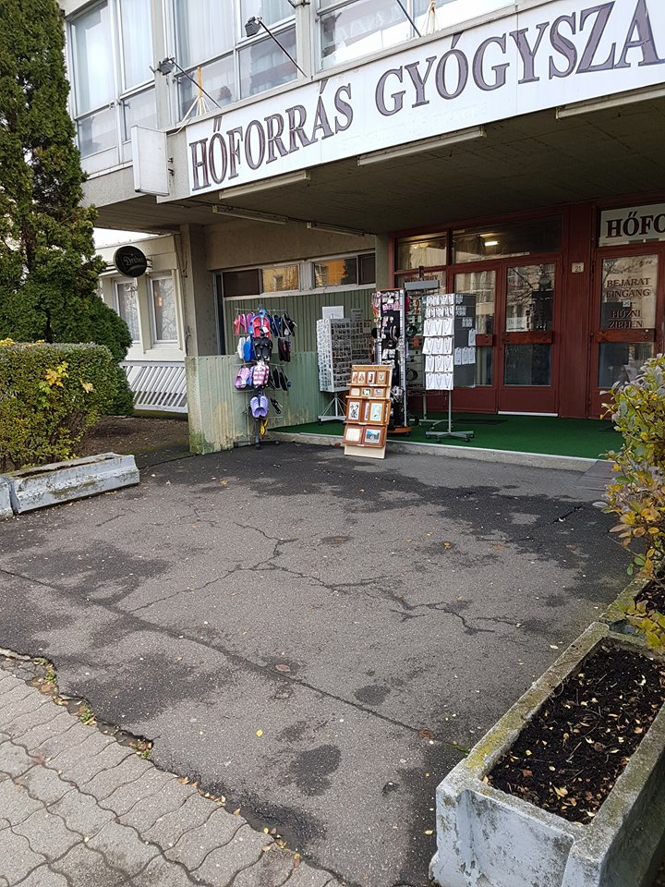

II.

Őszintén megvallva ez a megoldás sem nyeri el sok ember tetszését, szemmel láthatóan a pavilonok festése elhasználódott. Örömünkre szolgálna, ha újrafestése megtörténne

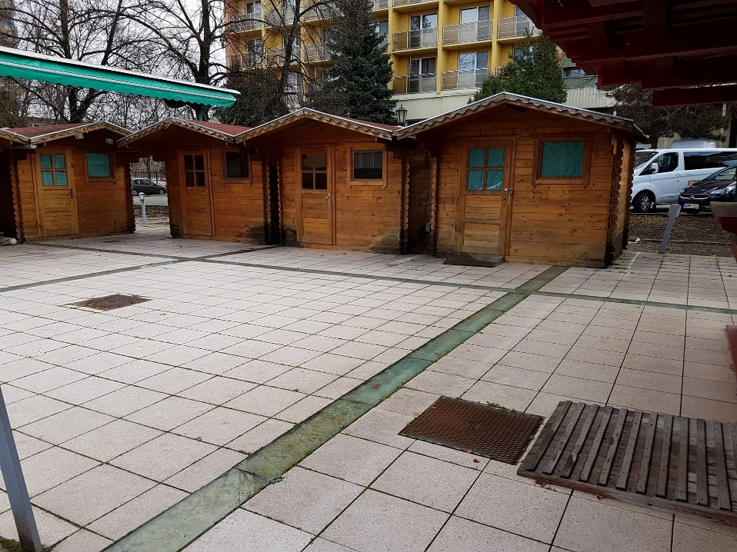

III.

A Hotel Mátyás Király előtti „ruházati bolt” sem illik a gyógyhely védett területére, nagysága az utóbbi időben növekedett, az ott árusított termékek minősége vitatható. Megszüntetését nem kívánhatjuk, de azt igen, hogy közterületen ne történhessen árusítás, színvonala emelkedjen.

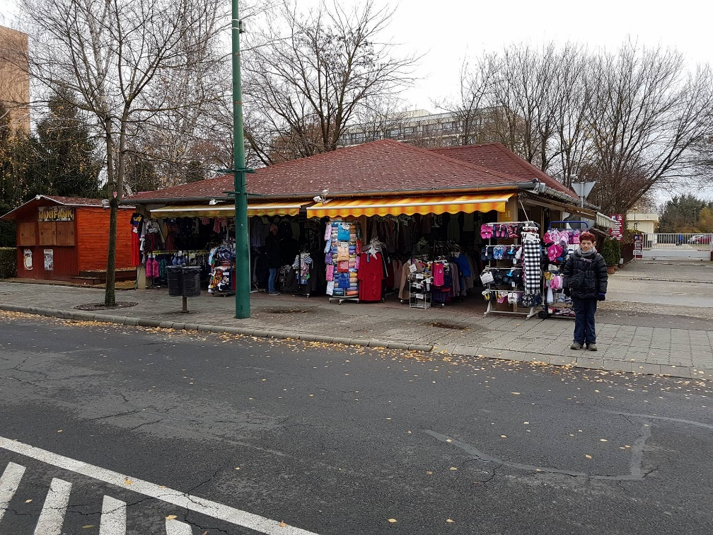

A minifánkot árusító bódé kivitele nem illik egy elismert szállodához.

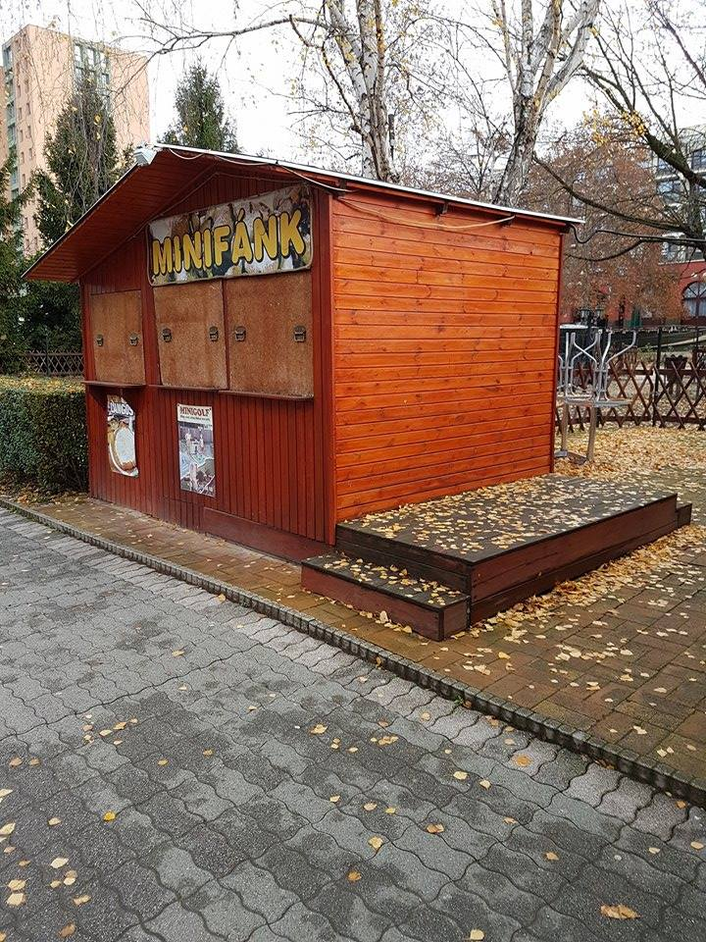

A szálloda előtti vendéglátó egység így néz ki a sétányról. Kérésemet –azt hiszem- nem szükséges magyarázni.

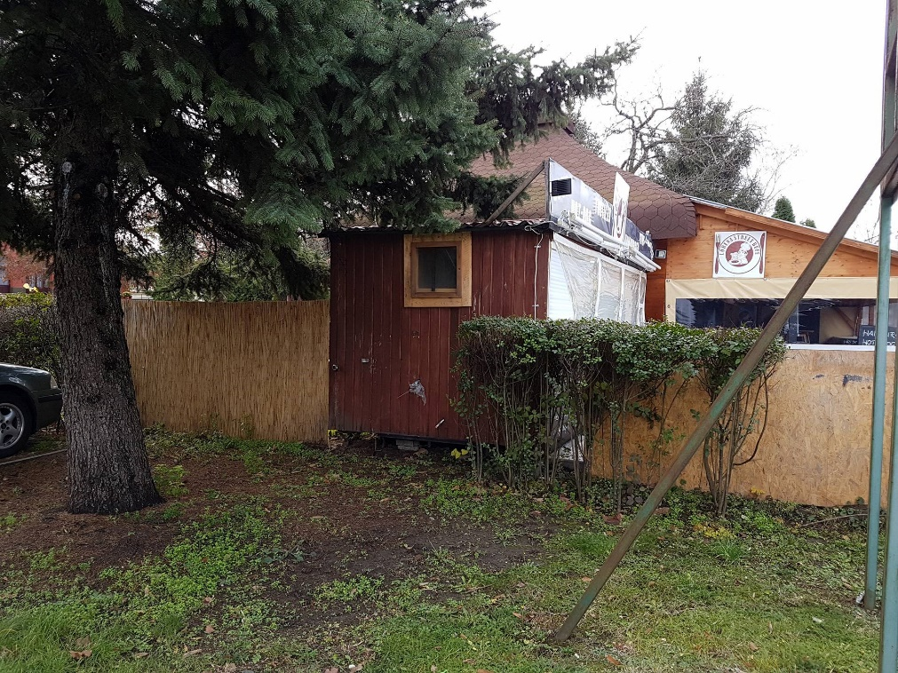

IV.

A Hotel Aurum előtti bódék pozdorjából építettek, a minimális esztétikai elvárásoknak sem tesznek eleget. Az évekkel ezelőtt megépült épületeket is átalakították, azok jellegüket elvesztették, elbontásuk elkerülhetetlen.

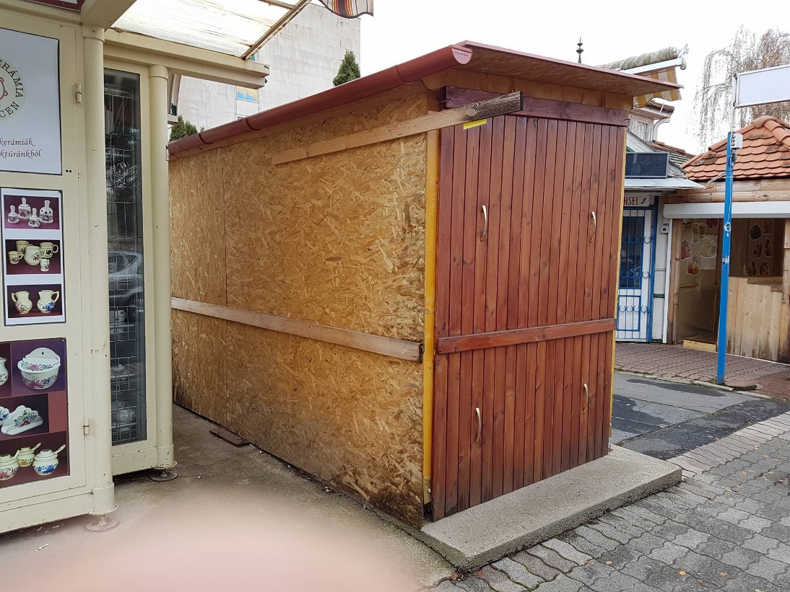

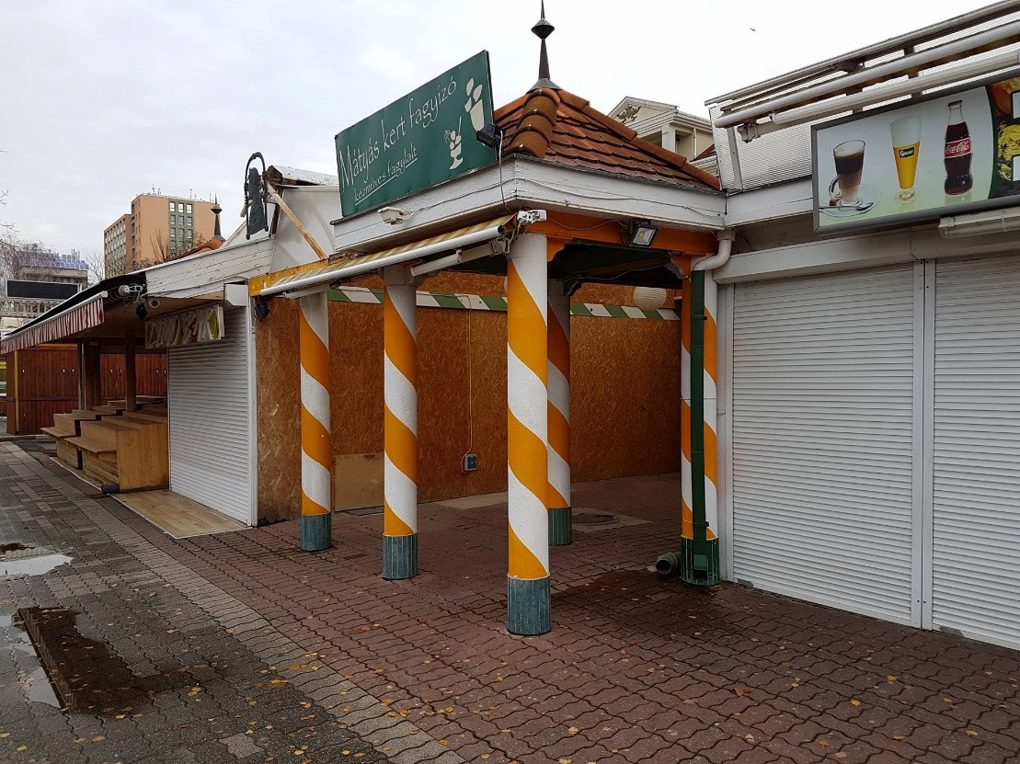

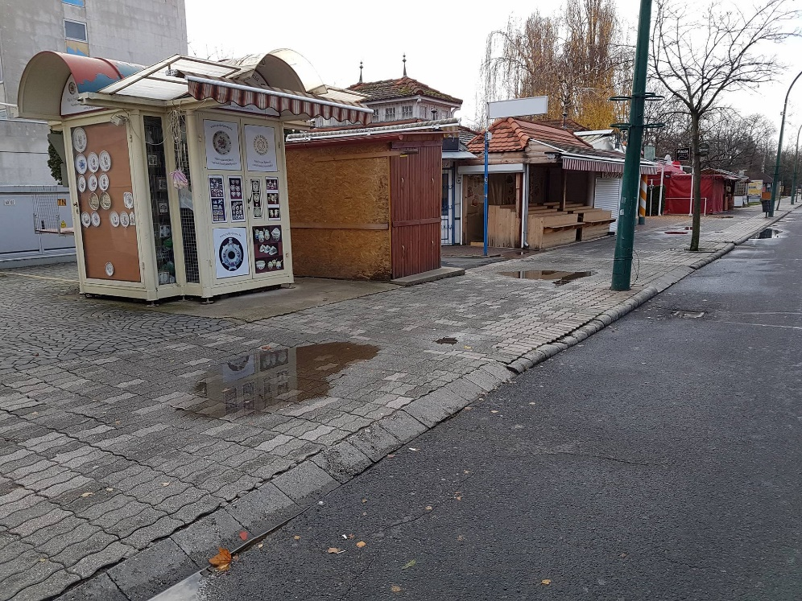

V.

A Family Aurum Hotel előkertje -sok ember véleményét meghallgatva- elfogadhatatlan. Többek szerint régen hatósági intézkedésekkel kellett volna megszüntetni az ottani állapotokat. A felvételeken látható két sátor súlyosan sérti a városképet. Az azokban folytatott tevékenységekre lehet igény a vendégek részéről, de nem azon a helyen és nem ilyen színvonalon. A fotókon is látható, elhanyagoltság mindenütt.
A képen látható „guruló árusítóhelyek” színvonaltalanságában a helyszíni szemle minden résztvevője egyetértett. A jövőben ilyen módon egyébként sem lehet a sétányon árusítani.

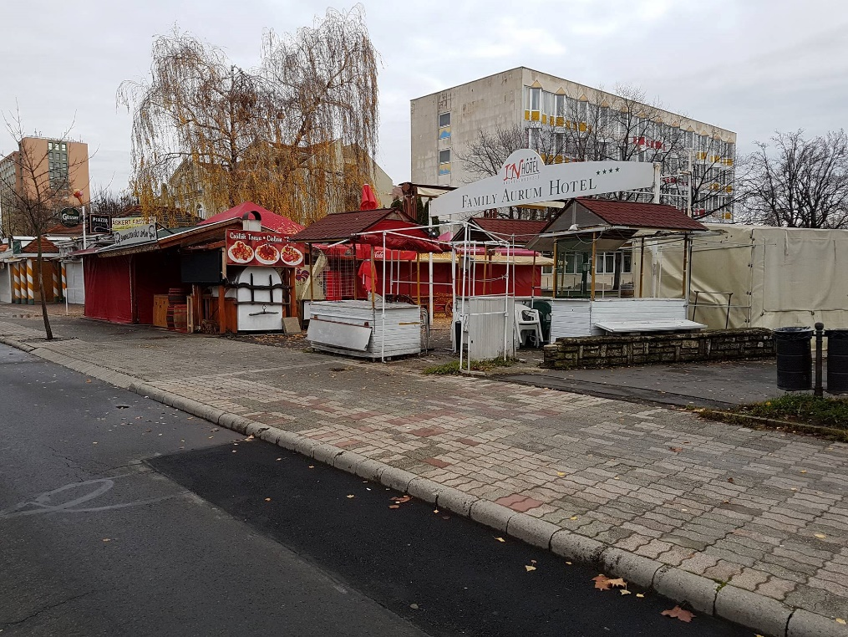

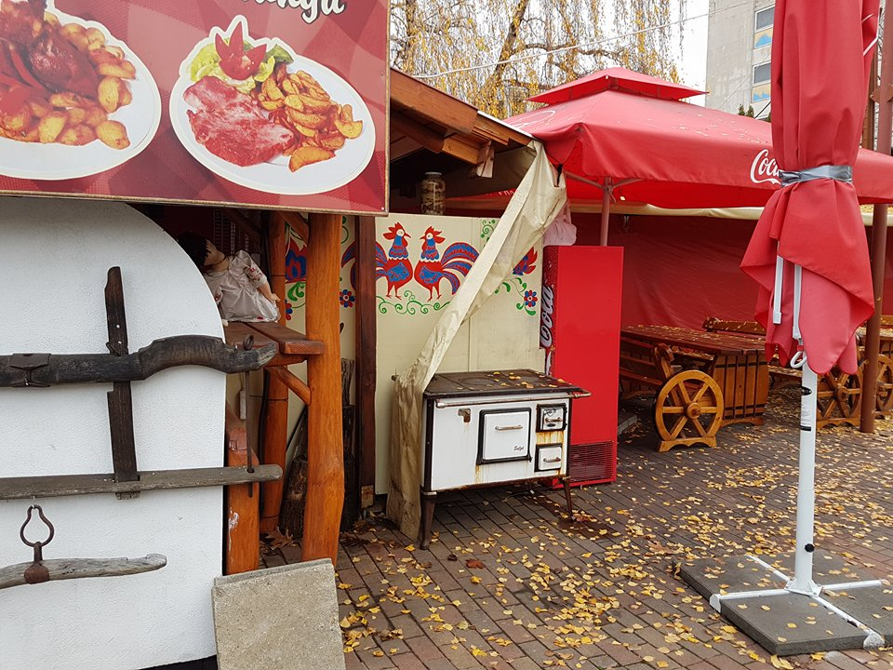

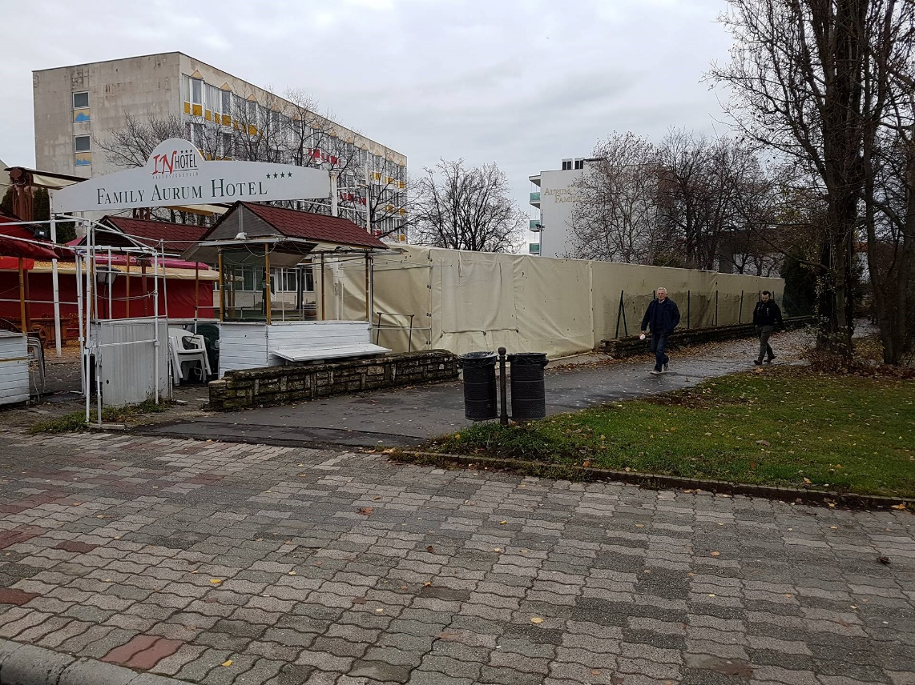

VI.

Az Ambrózia környéke is sok kívánnivalót hagy maga után. Köszönettel vettem, hogy a bejárást követően egy bódésort már lebontottak, de az alábbi kettő sem üti meg az elvárható színvonalat. Építőanyaguk pozdorja, kivitelezésük nem kellően igényes.

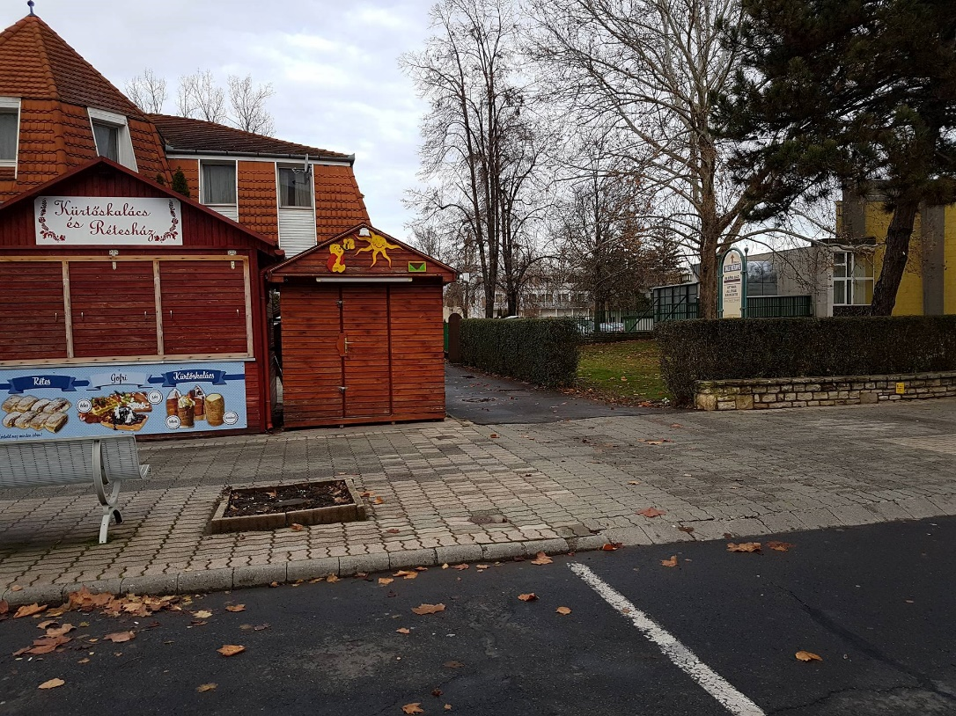

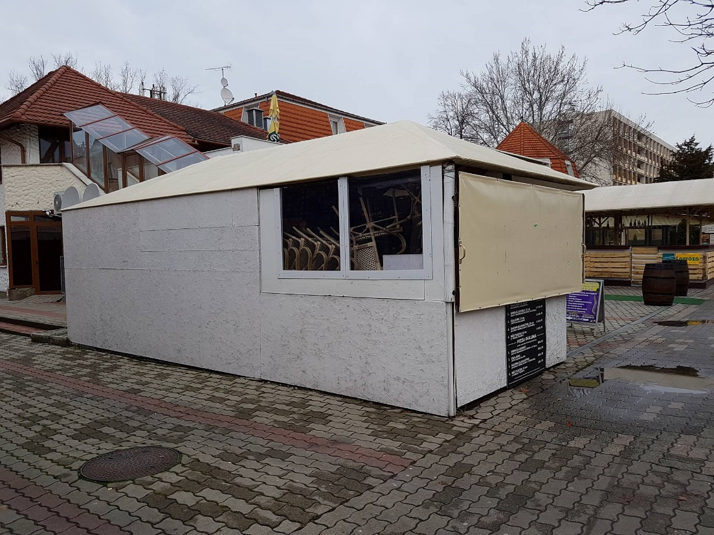

VII.

Az alábbi fotón található területen az elmúlt években „vidámpark” működött, Az elfogadás előtt álló kézikönyv erre nem ad lehetőséget

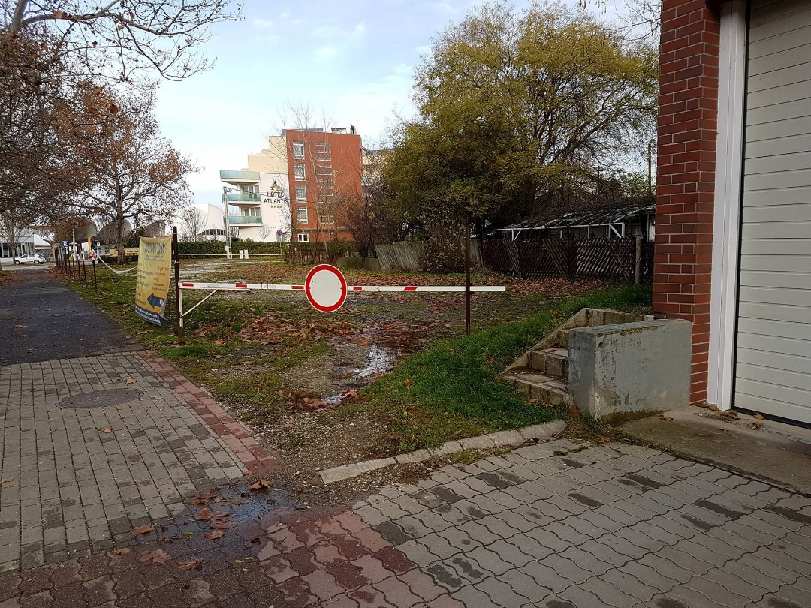

Nyomatékosan hangsúlyozom, működjünk együtt, további konzultációktól sem zárkózom el. Közös érdekünk, hogy a város rendezettebb képet nyújtson.

Kérem, hogy intézkedéseiket 2018 március 15-is szíveskedjenek megtenni, hogy az induló idegenforgalmi szezonban a fürdő előtti park megújításával együtt a fürdő nyári főbejáratától a Silver Hotelig rendezett városkép bontakozzon ki.

Köszönöm segítségüket!

Dr. Sóvágó László
polgármester

